行采家全程电子化
供应商操作手册（电子密码版）

重庆港澳大家软件产业有限公司
二零二二年十一月

目 录
1.概述 2
2.供应商标前准备 3
2.1供应商注册 3
2.2下载安装投标文件制作系统 4
3.供应商系统登录 4
4.供应商获取采购文件 5
5.供应商制作投标文件 7
6.供应商离线制作电子投标文件 8
6.1打开项目 9
6.2录入报价一览表 9
6.3上传投标文件 10
6.4设置评分页码 11
6.5设置电子密码并下载投标文件 12
7.供应商在线投标 14
8.在线开标 15
8.1进入开标室 15
8.2在线解密 16
8.3确认唱标结果 18
9.开标完成 19
9.1问题澄清 20
9.2供应商查看抽签 21
9.3供应商二次报价 22

1.概述
采购全程电子化采购系统实现招标、投标、开评标、定标全流程电子化管理。供应商可通过该系统完成项目的供应商标前准备，系统登录，在线报名，获取采购文件，投标文件制作，在线投标，在线开标，等待评审等操作。相关操作如下：
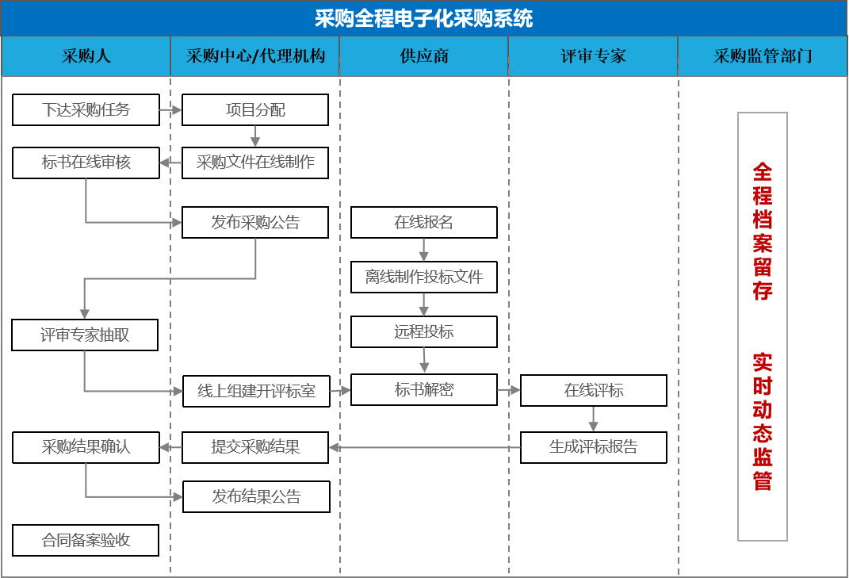
作为供应商，通过本系统主要操作核心功能包括：在线报名，获取采购文件，离线制作投标文件，在线投标，进入电子开标室，在线签到，标书解密，唱标环节，开标结束。以下为具体功能操作。

2.供应商标前准备
温馨提示：为保障采购活动的正常开展，推荐使用360安全浏览器、360极速浏览器（最低内核版本86及以上）、谷歌浏览器（chrome，最低内核版本86及以上） 、 微软Edge。

2.1供应商注册
未注册供应商，通过行采家采购服务平台（www.gec123.com）注册，资料复核通过后方能参与行采家采购活动。如图2-1、2-2所示
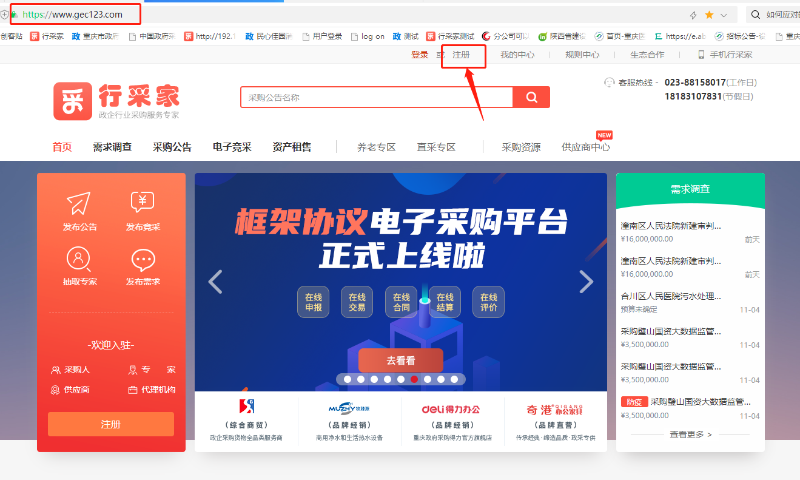
图2-1
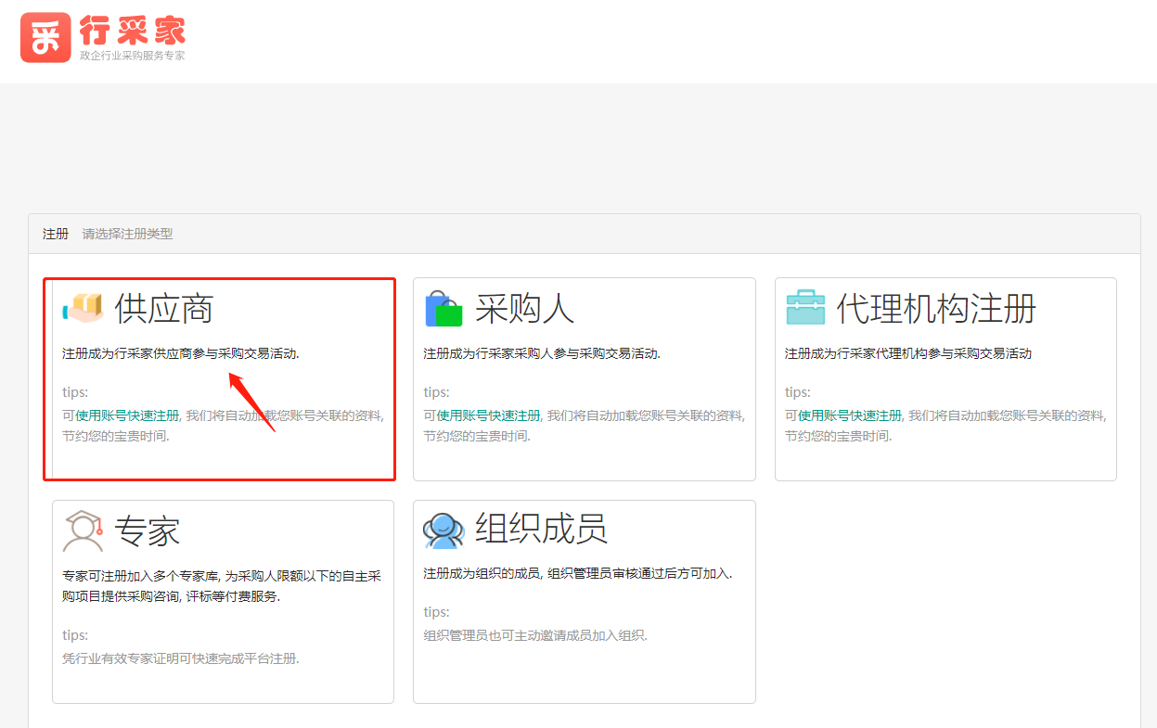
图2-2

2.2下载安装投标文件制作系统
投标人登录“行采家采购服务平台-个人中心”，下载并安装“大家采投标文件制作系统”。如图2-3所示
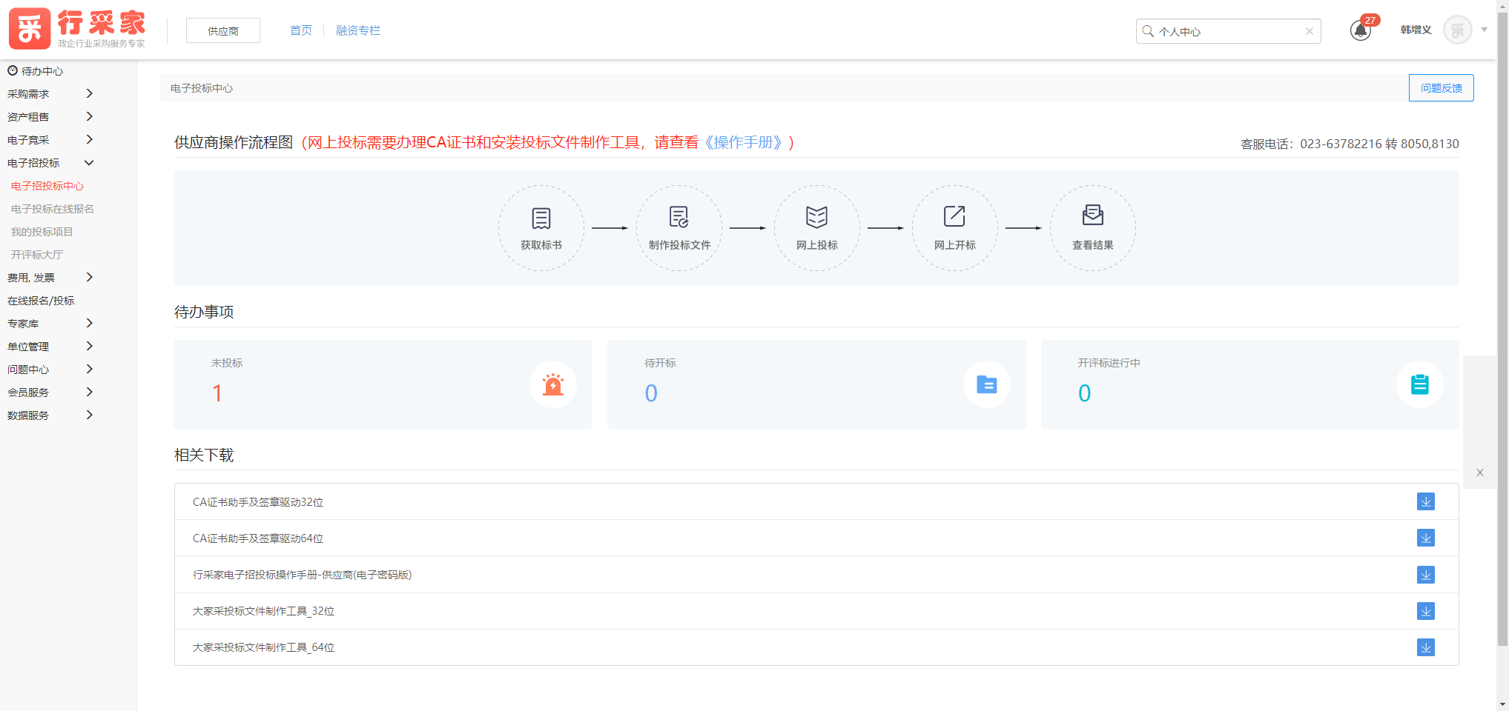
图2-3

3.供应商系统登录
登录网址：www.gec123.com，账号密码与行采家账号密码保持不变，若忘记账号密码可在登录界面找回。如图3-1所示
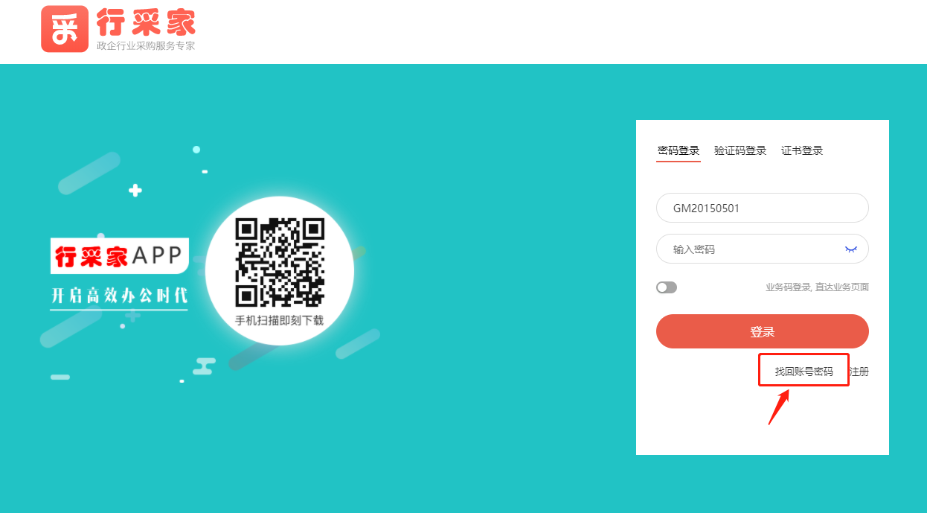
图3-1

4.供应商获取采购文件
供应商获取采购文件，需完成以下操作：
①在“待办中心”点击“电子招投标”。
②在“电子招投标”菜单栏里点击“电子投标在线报名”，找到相关项目。
③点击“在线获取”。
④在获取采购文件界面，选好项目包，供应商需填入“联系人”，“联系手机”，“电子邮箱”，上传报名表以内的文件点击“上传附件”。
⑤最后供应商点击“已知晓并同意《投标人须知》”并完成提交。
特殊情况如下：
①若部分代理机构设置需审核获取申请，则需代理机构在线审核通过后才可获取采购文件。
以上流程如图4-1、4-2、4-3、4-4所示.
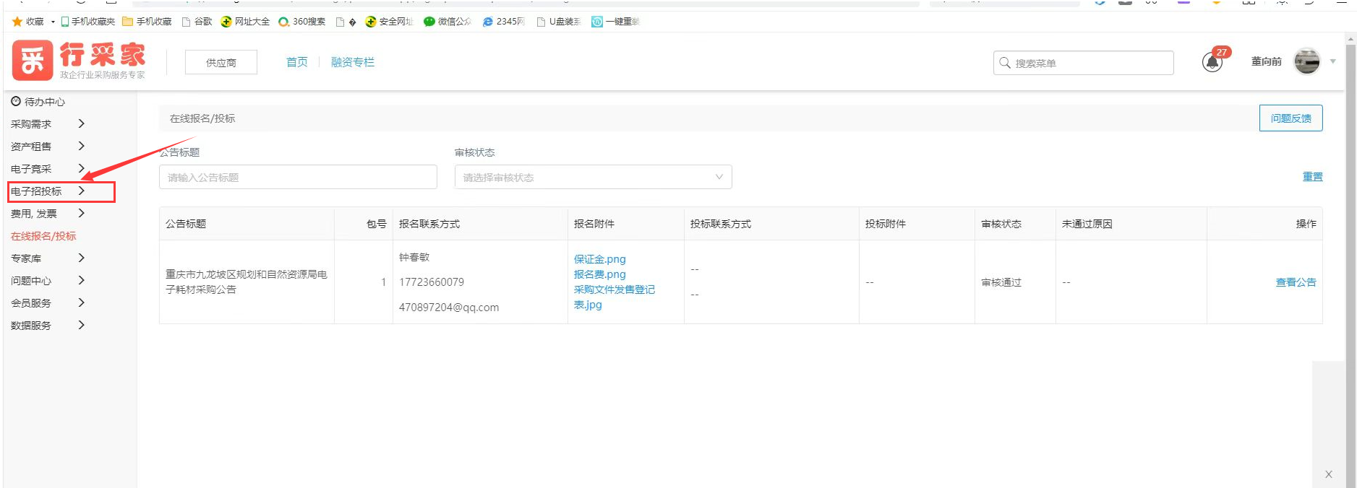
图4-1
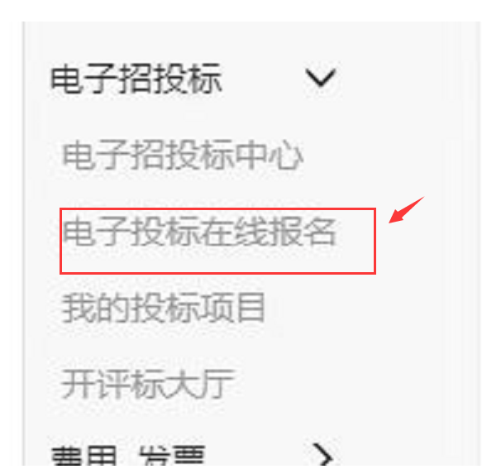
图4-2

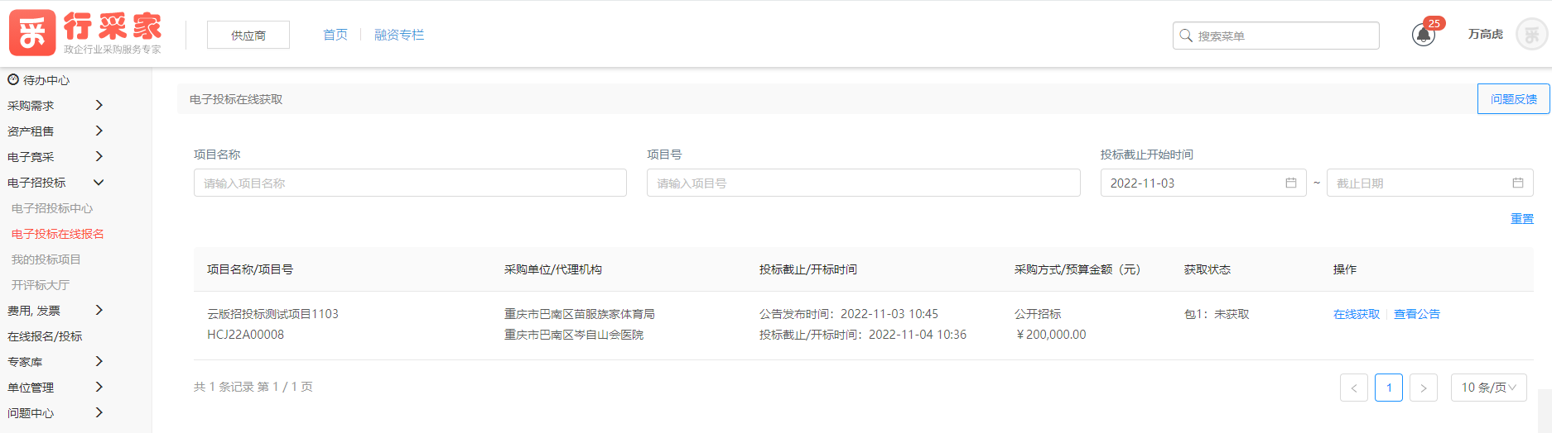
图4-3
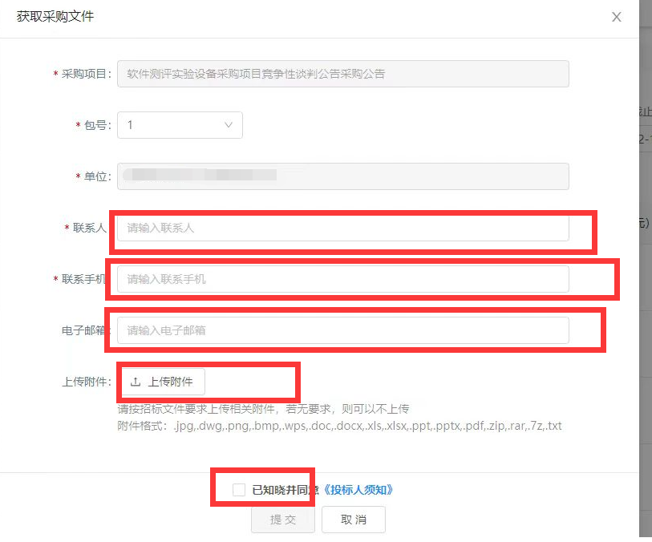
图4-4

5.供应商制作投标文件
投标人根据采购文件要求制作投标文件，按照要求盖章签字。最后将确认的版本转换为pdf格式，用于电子投标文件制作。

6.供应商离线制作电子投标文件
供应商登录大家采投标文件制作系统，离线制作投标文件，登录账号密码与行采家采购平台保持一致。如图6-1所示
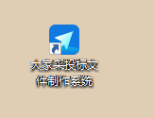
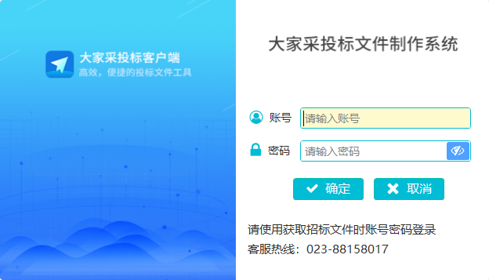
图6-1
离线制作投标文件需完成五大步骤，打开项目、录入报价一览表、上传投标文件、设置评分页码、设置电子密码并下载投标文件。如图6-2所示
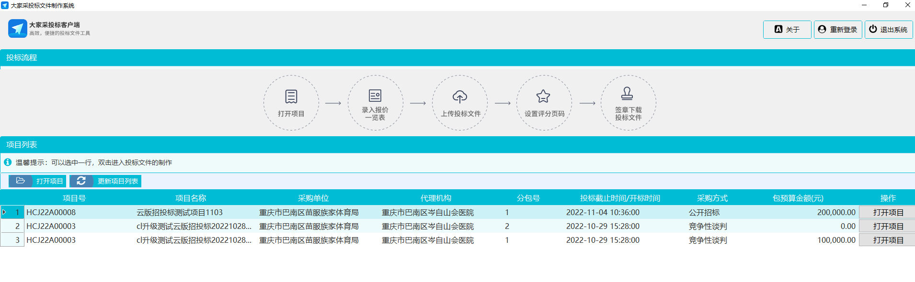
图6-2

6.1打开项目
供应商点击“打开项目”，在线查看项目概括。

6.2录入报价一览表
供应商完成录入报价一览表需完成以下步骤：
①录入总报价、数量及勾选是否为小微企业。
②录入完成后点击“保存”。如图6-3所示
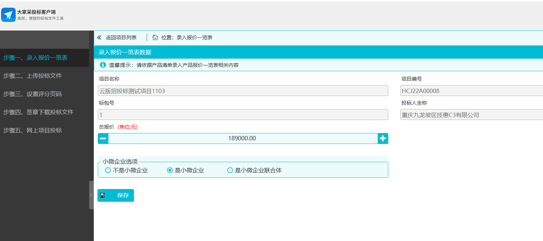
图6-3

6.3上传投标文件
供应商点击“上传投标文件”，将制作好的投标文件电子档上传。
以上流程如图6-4所示。
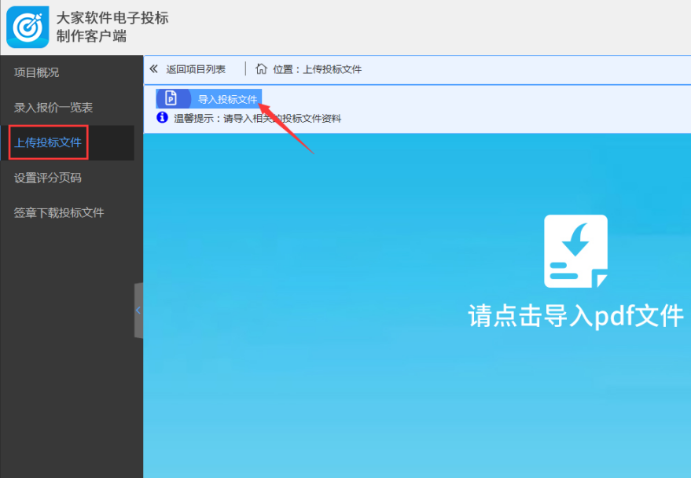
图6-4

6.4设置评分页码
供应商设置评分页码需完成一下步骤：
①选中左边评标条款，将此条款与投标文件页码对应后点击“关联页码”。
②关联成功后，左下方可查看此条款对应的页码内容情况。
③将所有的评标条款与投标文件逐一进行页码关联成功后，点击“确认完成”。如图6-5所示
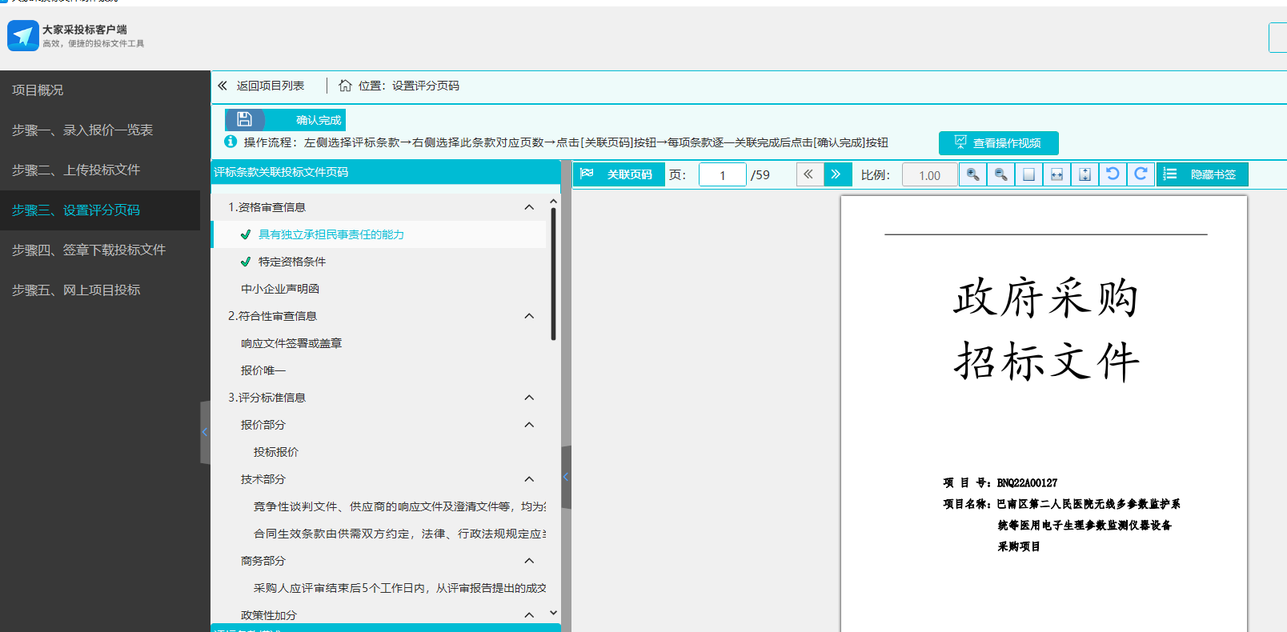
图6-5

6.5设置电子密码并下载投标文件
设置完成后进入下载投标文件环节，供应商需完成以下步骤：
①设置投标文件加密密码，并确认密码。
②添加加密验证手机号，应是项目授权人或法人手机号，并获取手机验证码。
③该文件密码将用于后续开标签到、投标文件解密及磋商等环节。
④完成加密后，下载投标文件及备份的投标文件到本地，投标文件自动加密。
备注：投标文件下载后电子投标时再上传，备份的投标文件用于开标环节解密失败的情况下作备用上传（开标环节需带上此电子文件）。
以上流程如图6-6、6-7所示
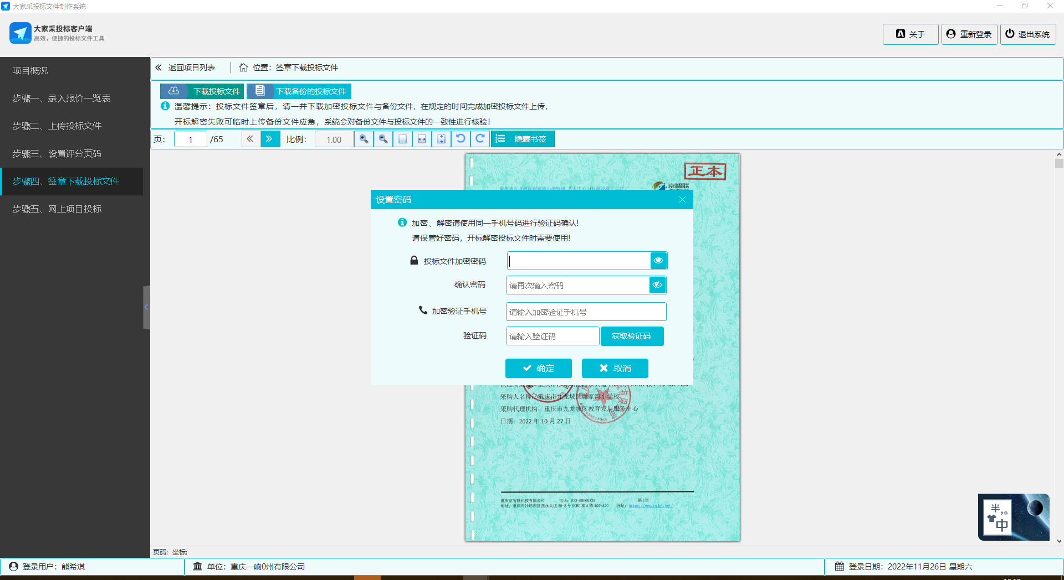
图6-6
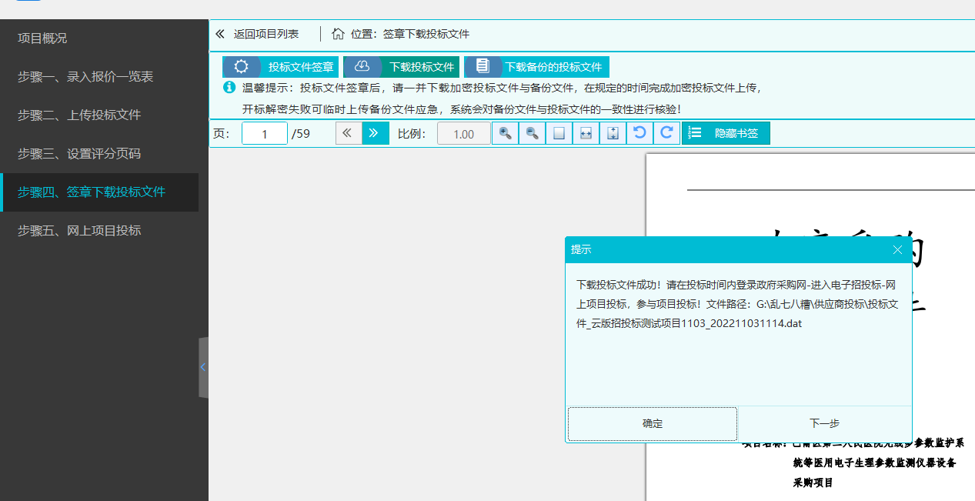
图6-7

7.供应商在线投标
投标时间结束前，供应商需完成在线投标，供应商需完成以下步骤：
①进入“行采家采购服务平台-个人中心”点击“电子招投标”->“我的投标项目”，搜索对应项目，点击“在线投标”按钮，进入在线投标界面。
②在在线投标界面，完成供应商信息填写。
③上传做好的电子投标文件。
④点击“确定”供应商完成在线投标。如图7-1所示
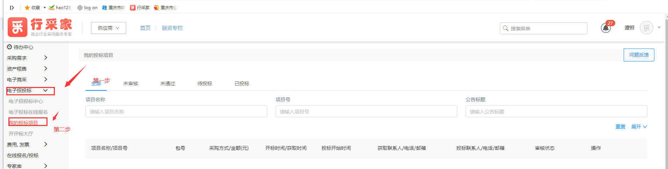
图7-1

8.在线开标

8.1进入开标室
到达开标时间，投标人点击网上开评标大厅进入开标室做好开标准备。如图8-1、8-2所示
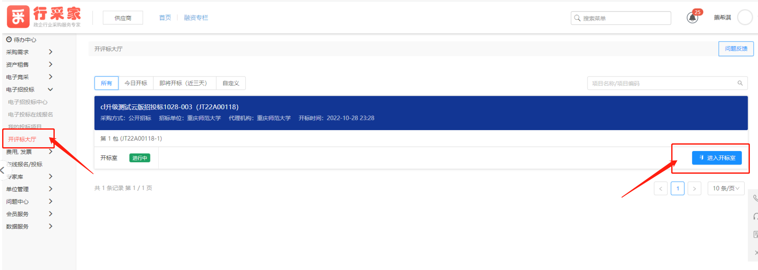
图8-1
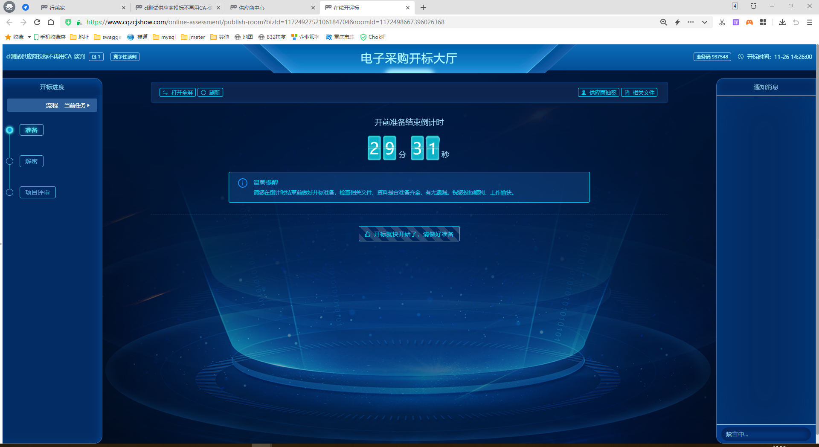
图8-2

8.2在线解密
由代理机构引导进入解密环节，供应商在解密时间结束前，完成投标文件解密，供应商需完成以下步骤：
①点击“解密投标文件”。
②在解密界面，输入加密密码和手机验证码。
③点击“确定”，完成投标文件解密。
④解密成功后，可查看开标结果，同时系统自动核对投标文件的一致性。
特殊情况：若解密投标文件失败，投标人需及时上传下载的备用投标文件。
以上流程如图8-3、8-4、8-5所示
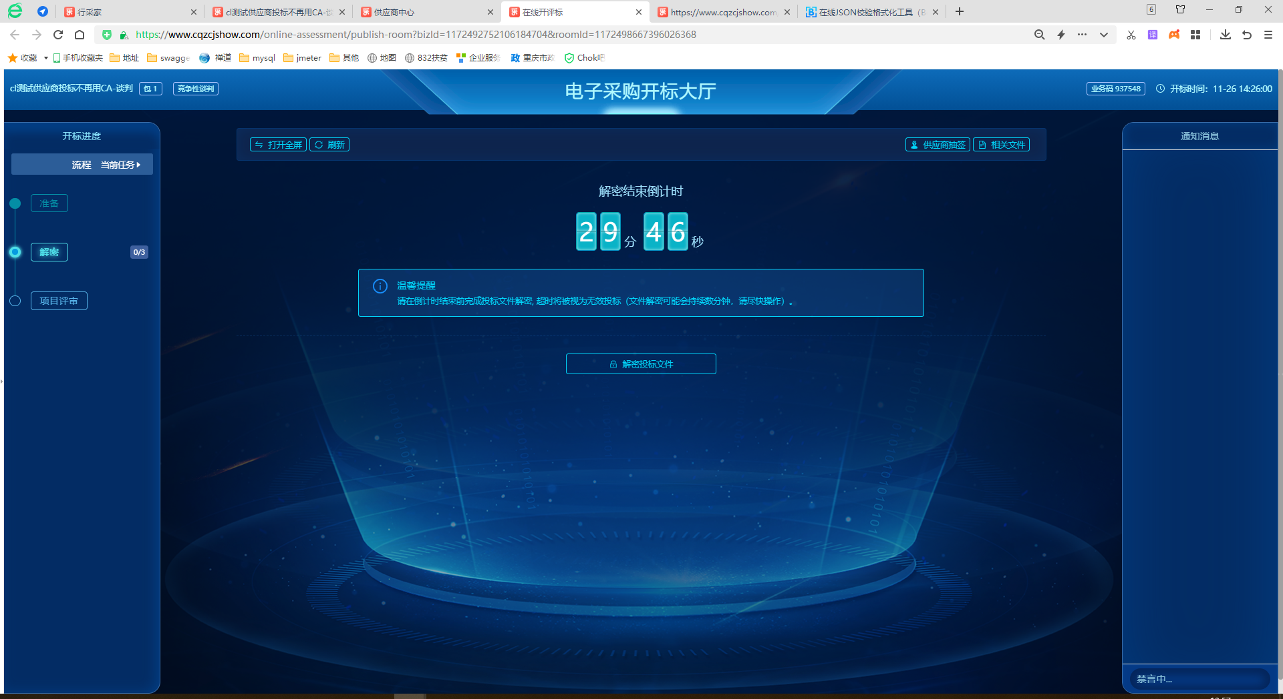
图8-3
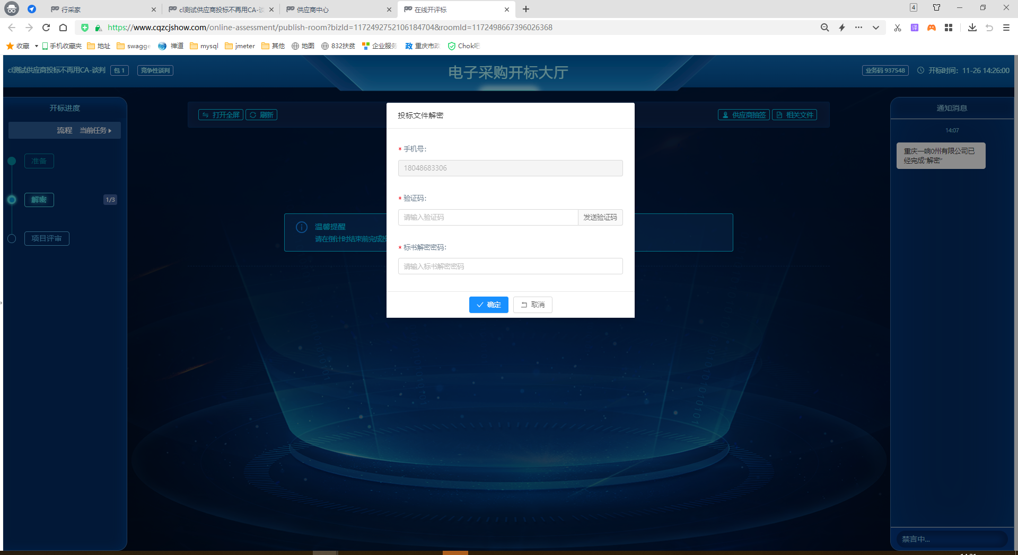
图8-4
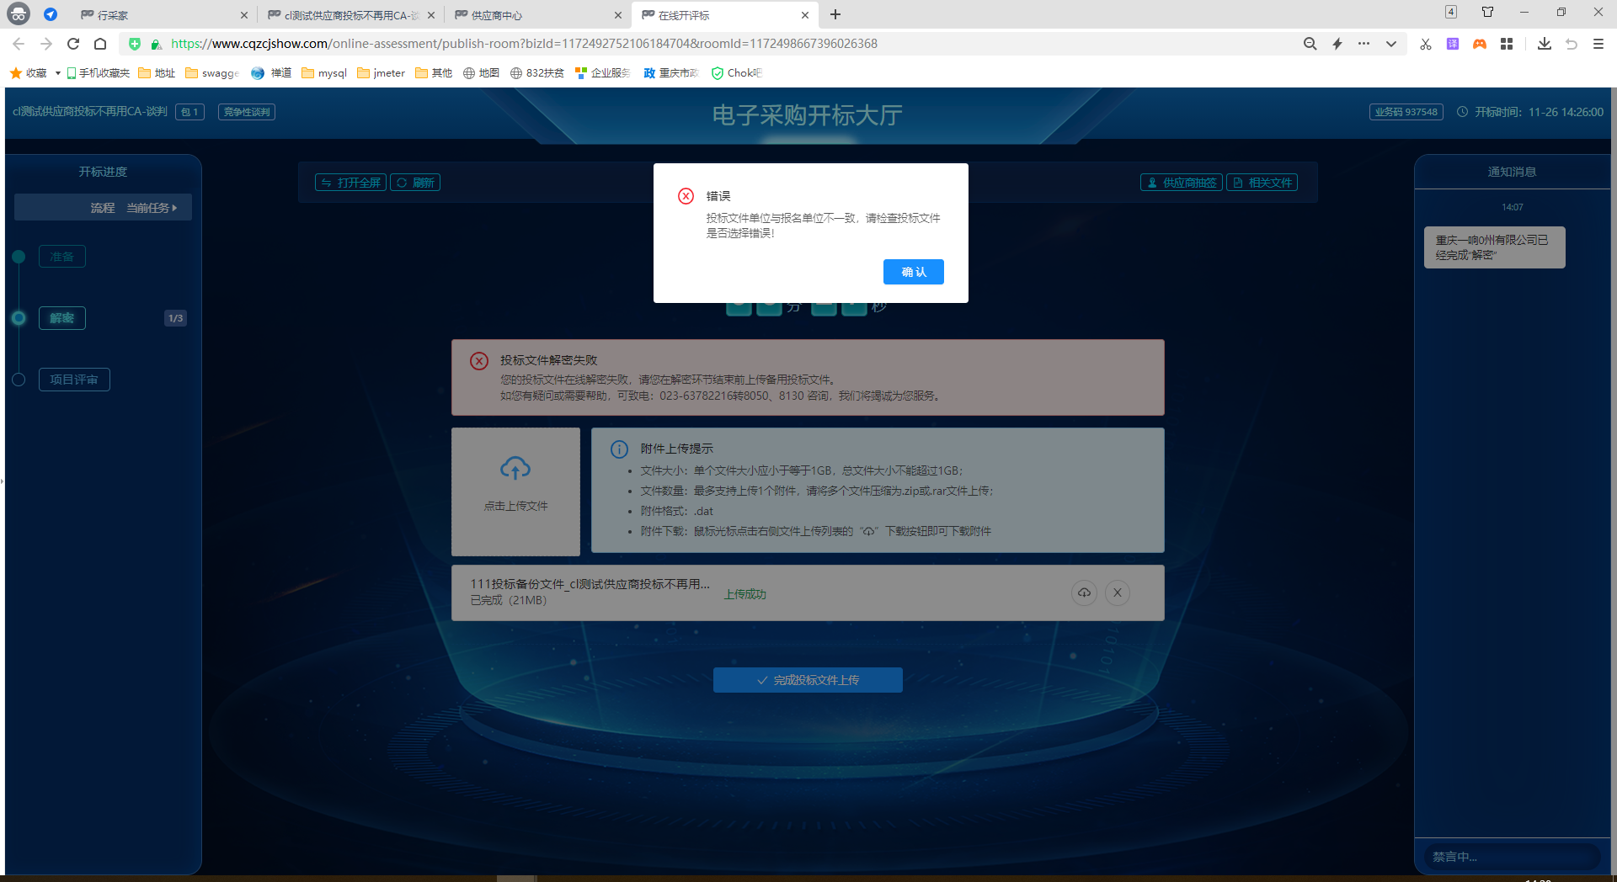
图8-5

8.3确认唱标结果
解密完成后，代理机构发起系统唱标，系统自行生成开标一览汇总表，投标人点击确认唱标结果，投标人可在线查看开标一览表。如图8-6所示。
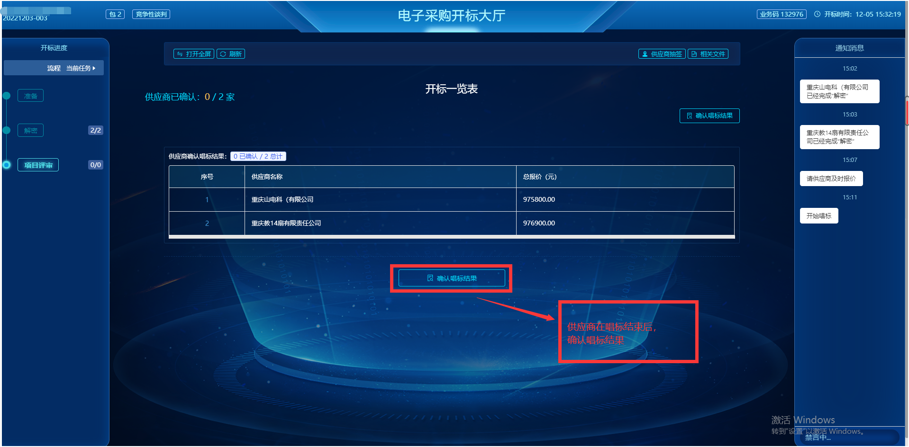
图8-6

9.开标完成
开标完成后，若该项目为竞争性磋商或谈判等，供应商按采购人或代理机构要求等待评审，比如查看抽签顺序、参与在线磋商、二次报价、澄清等操作。
如图9-1、9-2、9-3、9-4、9-5、9-6所示。
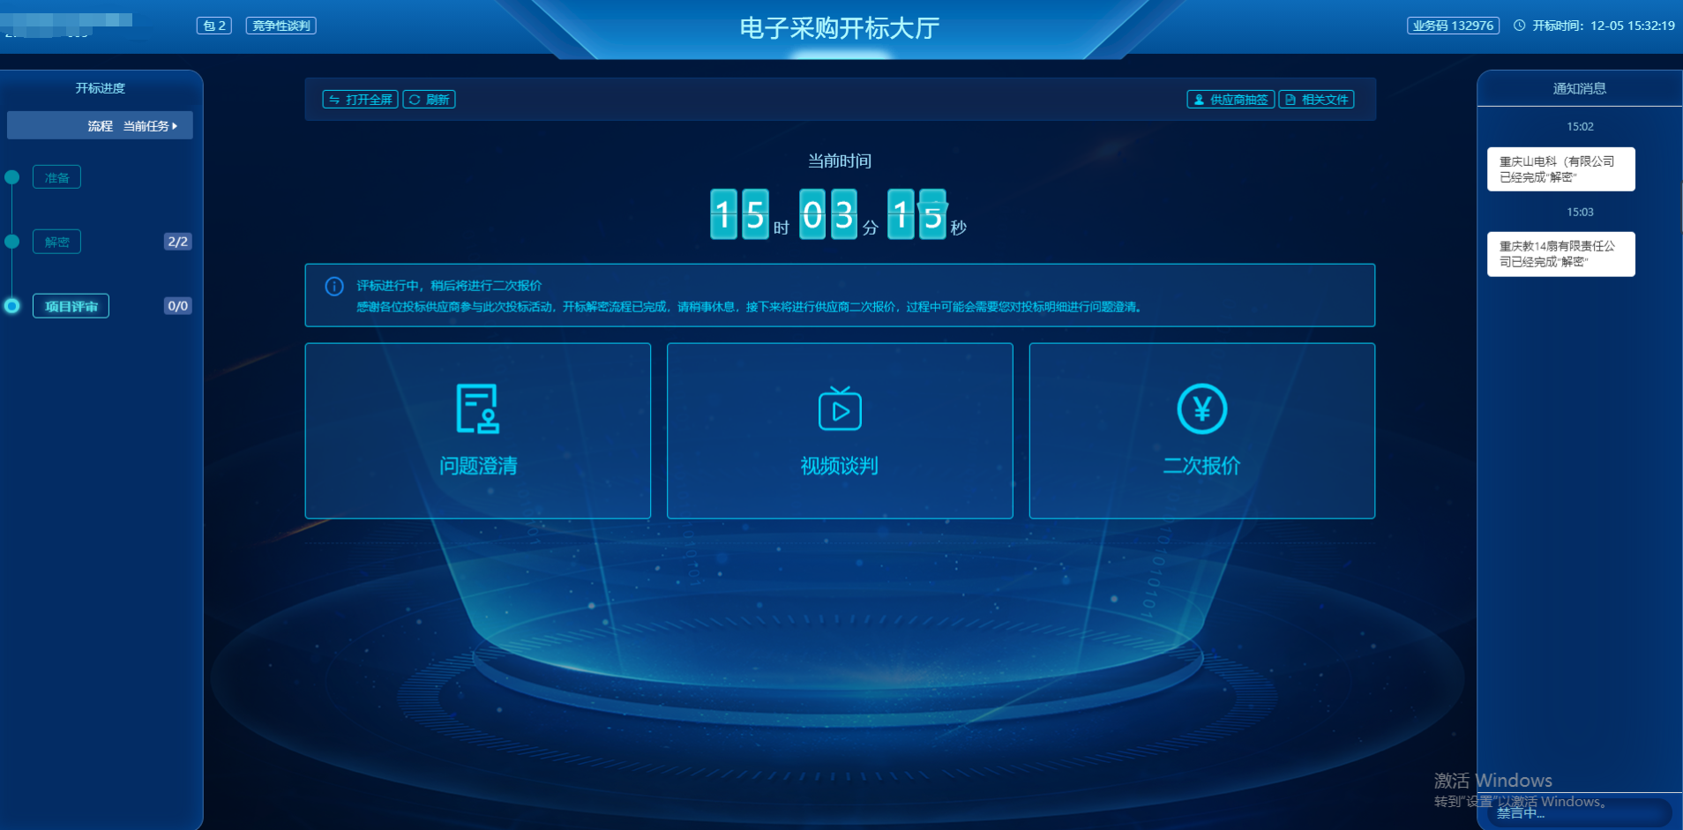
图9-1

9.1问题澄清
由专家发起“信息澄清”，专家会要求供应商回答其提出的问题和文件展示等要求。
专家发起信息澄清后，供应商就会收到短信通知，供应商根据澄清要求完成以下步骤：
①录入澄清内容，并将相关的文件跟澄清内容一并提交。
②以上步骤做完后，就点击“提交澄清”。专家界面就会显示供应商的提交内容，并做出相应的答复。
以上流程如图9-2。
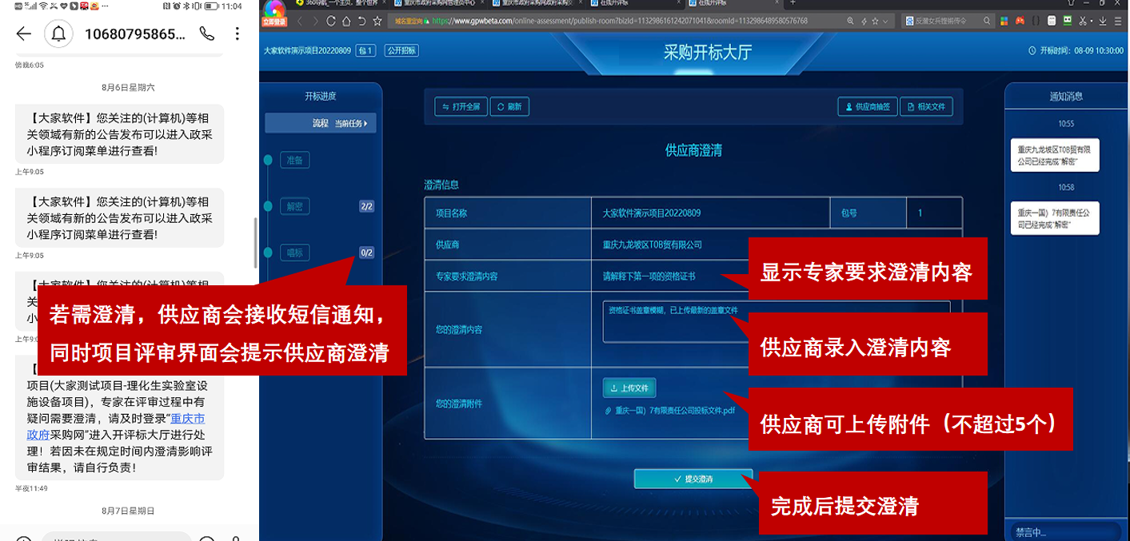
图9-2

9.2供应商查看抽签
专家通过后台抽签，供应商可在开标大厅界面查看抽签顺序，并按顺序参与后续磋商交流环节。
该流程如图9-3所示。
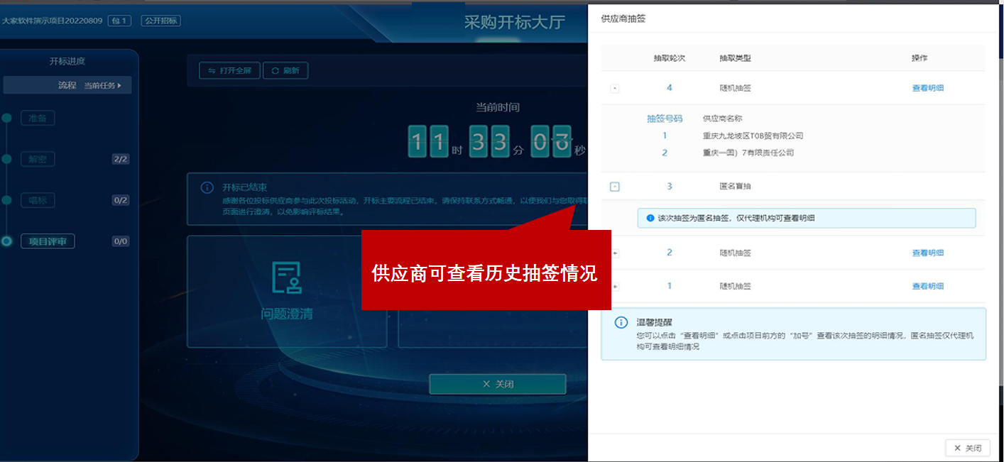
图9-3

9.3供应商二次报价
若需要供应商二次报价，系统界面会自动提示，供应商完成以下步骤：
①点击“二次报价”，进入二次报价界面。
②在“本轮报价”里输入第二次报价的金额。
③ 通过手机号接受验证码信息，作为本次报价的安全验证，最后点击“提交报价”，完成本轮报价。
特殊情况：若二次报价时间中，供应商未报价也未提交，则使用最后一次报价为本次报价。
以上流程如图9-4、9-5、9-6所示。
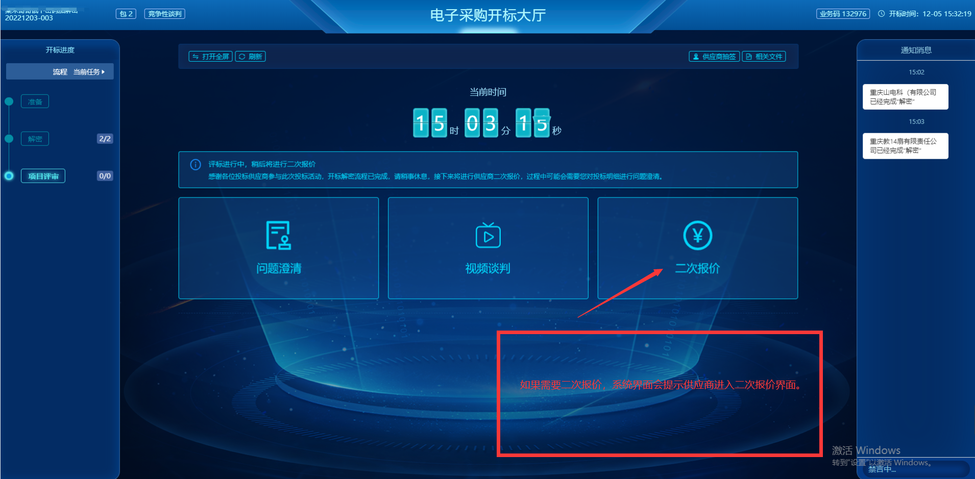图9-4
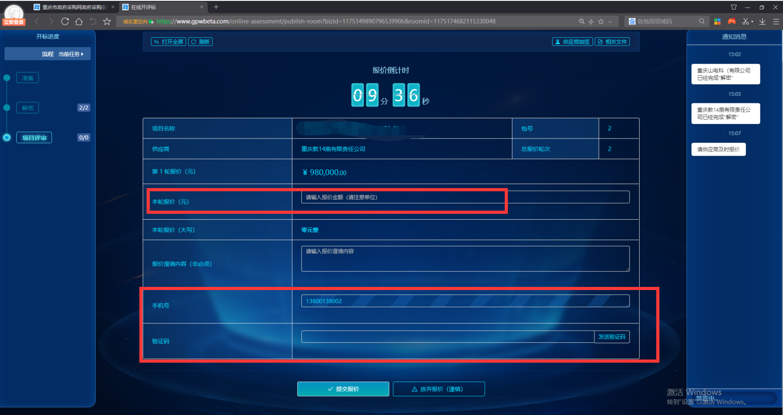图9-5
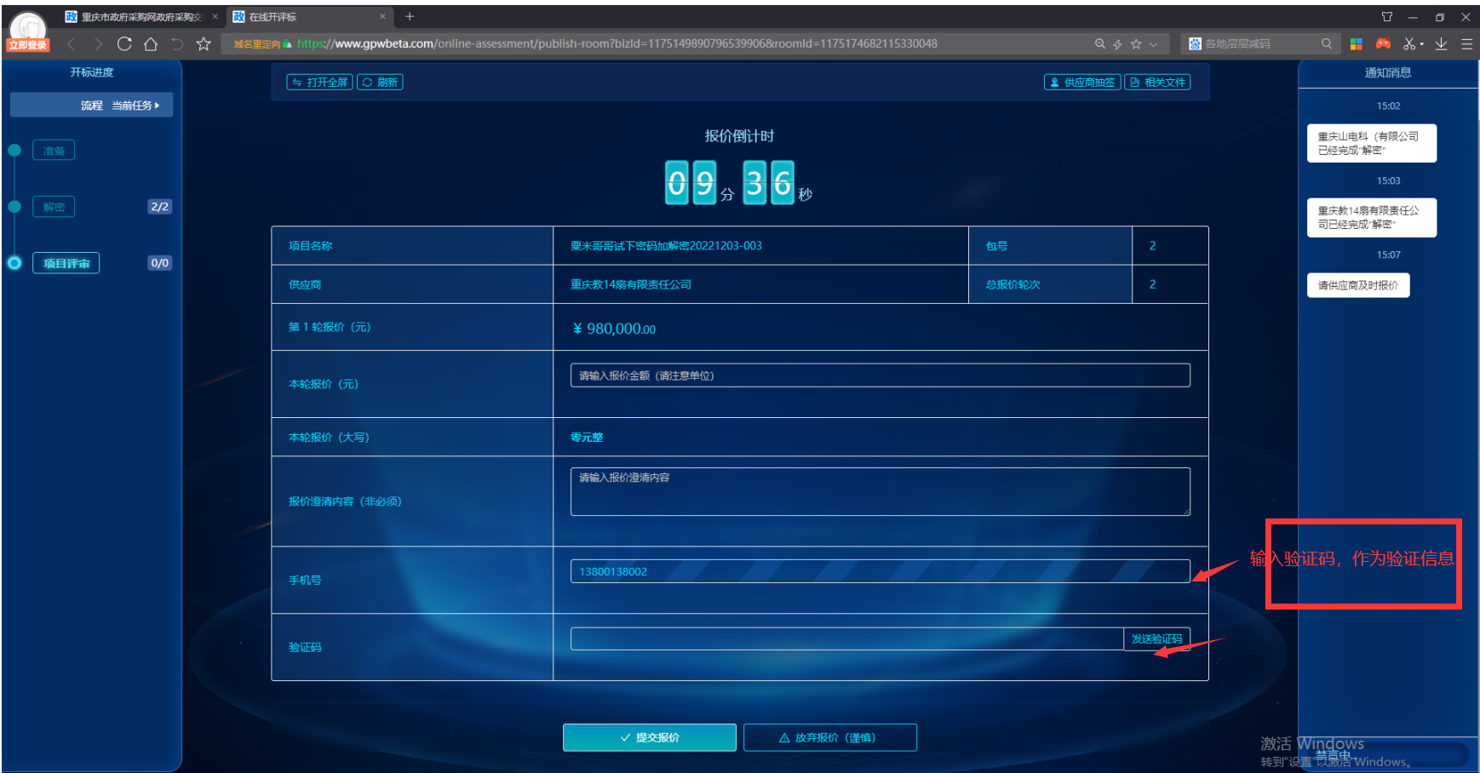图9-6

